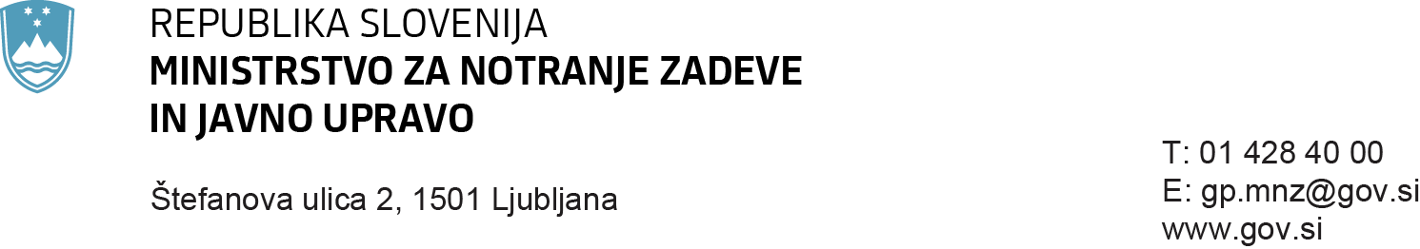

PRILOGA 2
Poročilo o realizaciji porabe skupne vrednosti pravnih poslov razpolaganja s stvarnim premoženjem države v upravljanju organov državne uprave, pravosodnih organov, javnih zavodov, javnih gospodarskih zavodov, javnih agencij in javnih skladov za leto 2025 - predlog za obravnavo

1. Zahteva predlagatelja za:
a) | obravnavo neusklajenega gradiva |  | NE
b) | nujnost obravnave |  | NE
c) | obravnavo gradiva brez sodelovanja javnosti |  | DA

2. Predlog za skrajšanje poslovniških rokov z obrazložitvijo razlogov:
/
3. Gradivo se sme objaviti na svetovnem spletu: |  |  | DA
4. Gradivo je lektorirano: |  |  | NE

5. Gradivo je pripravljeno na podlagi sklepa vlade št. … z dne …

6. Predstavitev medresorskega usklajevanja:
Ministrstvo za javno upravo je predloženo vladno gradivo z dopisom št. 4781-25/2025-3130-141 z dne 10. 7. 2026 posredovalo vsem ministrstvom in vsem vladnim službam.

S strani Službe vlade za zakonodajo, Ministrstva za finance in drugih resorjev v roku za medresorsko usklajevanje nismo prejeli pripomb. Prejeli smo le redakcijske pripombe s strani Ministrstva za obrambo, ki smo jih v celoti upoštevali, zato je gradivo usklajeno in primerno za obravnavo na seji vlade.
Datum pošiljanja: 19. 8. 2026
Gradivo je usklajeno: |  | v celoti/večinoma/delno
Bistvena neusklajena vprašanja in razlogi za to:
- …
- …
 |  | Priložite mnenja organov, s katerimi gradivo ni usklajeno.)

PRILOGE:

- Mnenja:
- Služba vlade za zakonodajo, Ministrstvo za finance, Generalni sekretariat vlade, Kabinet predsednika vlade, Ministrstvo za pravosodje, Ministrstvo za demografijo, družino in socialne zadeve, Ministrstvo za infrastrukturo in energetiko, Ministrstvo za kulturo, Ministrstvo za lokalno samoupravo, kohezijo in regionalni razvoj, Ministrstvo za okolje in prostor, Ministrstvo za zdravje, Ministrstvo za izobraževanje, znanost in mladino, Ministrstvo za kmetijstvo, Urad vlade za narodnosti, Urad vlade za komuniciranje, Urad vlade za Slovence v zamejstvu in po svetu – brez pripomb.
- Ministrstvo za obrambo - redakcijske pripombe.

